別表第1(第13条関係)
路面復旧幅裁定基準表
(単位 m)

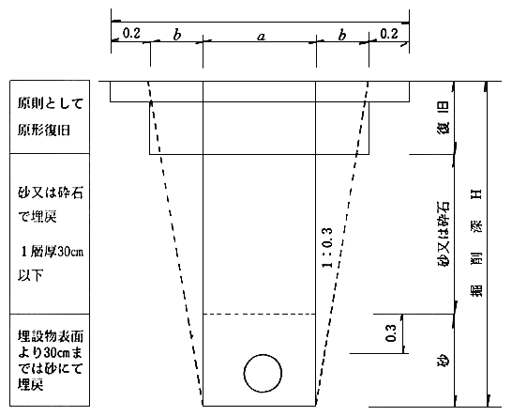
Ｗ

※仮復旧幅（申請者復旧） ａ＋２・ｂ
掘削場所の土質の状況等に応じて変更することがある。

※本復旧幅（道路管理者復旧＝本復旧費幅） Ｗ＝ａ＋２・ｂ＋０．２×２

ａ:掘削幅(最低０．６ｍとする)
ｂ:０．３×Ｈ(最低０．３ｍとする) ５ｃｍ刻み（切り上げ）

※コンクリート舗装についてはこの限りではない。

埋戻材料
規格  材料 | 粒径 |  | CBR値
規格  材料 | 最大径 | 最小径 | CBR値
砂 | 10mm以下 | 0.074mmフルイ通過量10％以下 | ―
砕石 | 40mm〃 | 0.074mmフルイ通過量10％以下 | 修正CBR20％以上
再生砕石 | 40mm〃 | 0.074mmフルイ通過量10％以下 | 〃

